**2020～2021学年度第一学期期末六校联考**

**高二化学**

**出题学校：蓟州一中 英华国际**

**一、选择题（本题共12小题，每题3分，共36分）**

**1．习主席在十九大报告中指出：“绿水青山就是金山银山。”而利用化学知识降低污染、治理污染，改善人类居住环境是化学工作者当前的首要任务。下列做法不利于环境保护的是（ ）**

**A．开发清洁能源，提高能源的利用率**

**B．对废电池做深埋处理**

**C．使用Na2S做沉淀剂去除工业废水中的Cu2+**

**D．施用适量石膏(CaSO4·2H2O)可降低盐碱地（含较多NaCl、Na2CO3）的碱性**

**2．高中化学《化学反应原理》模块从不同的视角对化学反应进行了探究、分析，以下观点中不正确的是（ ）**

**①电解过程中，以Al作阳极，可以实现铝表面形成一层致密的氧化膜而钝化**

**②难溶电解质溶解，所得的溶液中阴阳离子浓度相等**

**③25℃时NH4Cl溶液的KW等于100℃时0.1mol/L的NaCl溶液的KW**

**④将TiCl4加入水中并加热使其转化为TiO2•*x*H2O**

**⑤NaHCO3溶液显碱性的原因：HCO3－+H2OfigureCO32－+H3O+**

**⑥乙烯聚合为聚乙烯的反应是熵减的过程，却能够自发进行，可知该反应的△H＜0**

**A．①②③ B．④⑤⑥ C．②③⑤ D．①②⑥**

**3．下列事实，不能用勒夏特列原理解释的是（ ）**

**A．溴水中有平衡：Br2＋H2OfigureHBr＋HBrO加入AgNO3溶液后，溶液颜色变浅**

**B．合成NH3反应，为提高体系中NH3的百分含量，理论上应采取相对较低的温度**

**C．高压比常压有利于合成SO3**

**D．对CO(g)＋NO2(g) figureCO2(g)＋NO(g)平衡体系增大压强可使颜色变深**

**4．下列叙述正确的是（ ）**

**A． 可表示单核10电子粒子基态时的电子排布图**

**B．2s的电子云半径比1s的电子云半径大，说明2s的电子比1s的多**

**C．s能级上电子的能量总小于 p 能级上电子的能量**

**D．电子仅在激发态跃迁到基态时才会产生原子光谱**

**5．CO2和CH4催化重整可制备合成气，对减缓燃料危机具有重要的意义，其反应历程示意图如下，下列说法不正确的是（ ）**

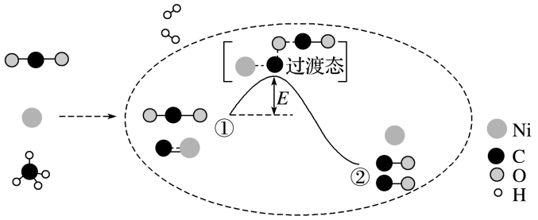

**A．合成气的主要成分为CO和H2 B．①→②吸收能量**

**C．①→②既有碳氧键的断裂，又有碳氧键的形成 D．Ni在该反应中作催化剂**

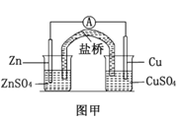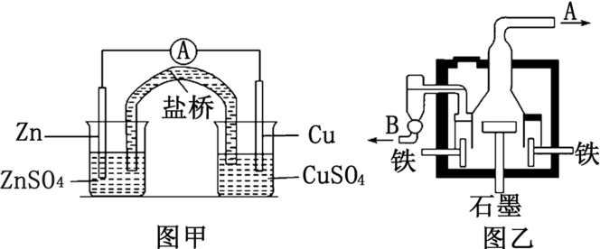**6．示意图甲为锌铜原电池装置，乙为电解熔融氯化钠制备金属钠的装置。下列说法正确的是（ ）**

**A．甲装置中锌为负极，发生还原反应；铜为正极，发生氧化反应**

**B．甲装置盐桥可以使反应过程中溶液保持电中性**

**C．乙装置中铁极的电极反应式为：2Na－2e－=2Na＋**

**D．乙装置中 B 是氯气出口，A是钠出口**

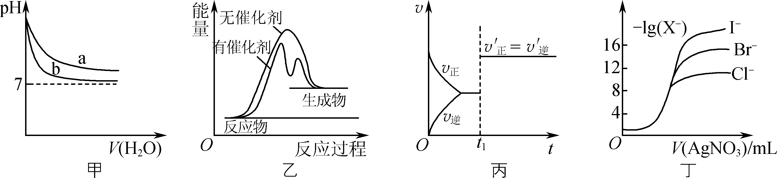**7．根据下列图示所得出的结论正确的是（ ）**

**A．图甲表示pH相同的NaOH溶液与氨水稀释过程pH的变化，曲线b对应氨水**

**B．图乙表示某放热反应分别在有、无催化剂的情况下，反应过程中的能量变化**

**C．图丙表示CO(g)+Cl2(g)=COCl2(g)的反应速率随时间的变化，在t1时改变的条件是加入催化剂**

**D．图丁表示用0.0100mol•L－1的硝酸银标准溶液滴定浓度均为0.1000mol•L－1Cl－、**

**Br－及I－的混合溶液时，先沉淀的是Cl－**

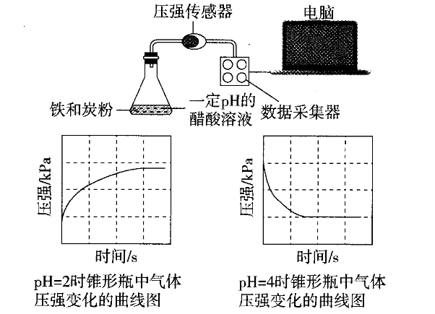**8．用压强传感器探究生铁在pH=2和pH=4的醋酸溶液中发生腐蚀的装置及得到的图像如下：分析图像，以下结论错误的是（ ）**

**A．析氢腐蚀和吸氧腐蚀的速率一样快**

**B．在酸性溶液中生铁可能发生吸氧腐蚀**

**C．溶液pH≤2时，生铁发生析氢腐蚀**

**D．两溶液中负极反应均为Fe－2e—=Fe2+**

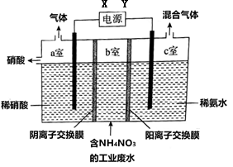**9．利用双离子交换膜电解法可以处理含NH4NO3的工业废水，原理如图所示，下列叙述错误的是（ ）**

**A．NH4+由b室向c室迁移**

**B．c室得到的混合气体是NH3和H2**

**C．X为电源正极**

**D．理论上外电路中流过1mol电子，可处理工业废水中0.5mol NH4NO3**

**10．常温下，现有0.1mol/L的NH4HCO3溶液，pH＝7.8。已知含氮（或含碳）各微粒的分布分数δ（平衡时某种微粒的浓度占各种微粒浓度之和的分数）与pH的关系如下图所示。下列说法正确的是（ ）**

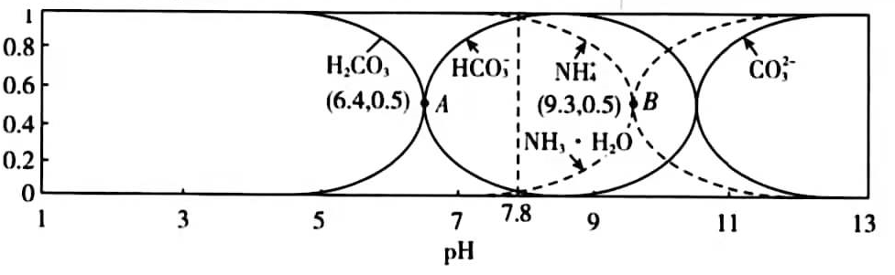

**A．当溶液的pH＝9时，溶液中存在下列关系：**

**c（NH4＋）＞c（HCO3－）＞c（NH3·H2O）＞c（CO32－）**

**B．NH4HCO3溶液中存在下列守恒关系：**

**c（NH4＋）＋c（NH3·H2O）＋c（H+）＝c（OH－）＋2c（CO32－）＋c（H2CO3）**

**C．往该溶液中逐滴滴加氢氧化钠时NH4＋和HCO3－的δ均逐渐减小**



**D．通过分析可知常温下Kb（NH3·H2O）＞Ka1（H2CO3）**

**11．下列实验方案中能达到相应实验目的的是（ ）**

|  |  |  |  |  |
| --- | --- | --- | --- | --- |
|  | **A** | **B** | **C** | **D** |
| **方案** | **figure** |  | **取铁电极附近溶液滴加铁氰化钾** | **figure**  **将 NO2球分别浸泡在冷水和热水中** |
| **目**  **的** | **证明AgI 比AgCl更难溶** | **探究浓度对化学反应速率的影响** | **证明Fe能在该条件下发生析氢腐蚀** | **证明温度对化学反应速率的影响** |

**A．A B．B C．C D．D**

**12．已知25 ℃下列物质的溶度积常数：FeS：*K*sp＝6.3×10－18；CuS：*K*sp＝1.3×10－36；**

**ZnS：*K*sp＝1.6×10－24。以下说法正确的是（ ）**

**A．25 ℃时，饱和CuS溶液中Cu2＋的浓度为×10－18mol·L－1**

**B．同温度下，CuS的溶解度大于ZnS的溶解度**

**C．因为H2SO4是强酸，故CuSO4＋H2S===CuS↓＋H2SO4不能发生**

**D．向物质的量浓度相同的FeCl2、ZnCl2的混合液中加入少量Na2S，只有FeS沉淀生成**

**二、填空题（本题共4小题，共64分）**

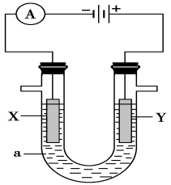**13．（16分）电解原理在化学工业中有广泛的应用。**

**右图表示一个电解池，装有电解液a；X、Y是两块电极板，通过导线**

**与直流电源相连。请回答以下问题：**

**（1）若X、Y都是惰性电极，a是饱和NaCl溶液，实验开始时，同时在**

**两边各滴入几滴酚酞试液，则：**

**①电解池中X极上的电极反应式为________________________，**

**在X极附近观察到的现象是_________________________________。**

**②Y电极上的电极反应式为_______________________，**

**检验该电极反应产物的方法是____________________________________________。**

**（2）如要用电解方法精炼粗铜，电解液a选用CuSO4溶液，则：**

**①X电极的材料是________，电极反应式为___________________________________。**

**②溶液中的*c*(Cu2＋)与电解前相比_________（填“变大”、“变小”或“不变”）。**

**（3）如利用该装置实现铁上镀锌，电极Y上发生的反应为________________________，**

**电解池盛放的电镀液可以是____________。**

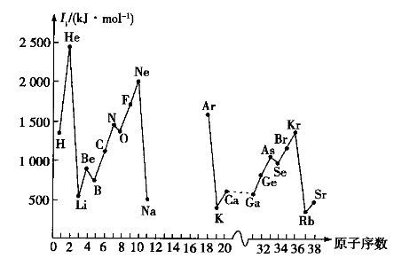**14．（16分）如图是部分元素的第一电离能随原子序数变化的曲线（其中12~17号元素的有关数据缺失）。**

**请回答下列问题：**

**（1）请写出ds区铜原子基态电子排布式_____________________________**

**（2）同主族元素的第一电离能的变化规律是__________________。**

**（3）图中第一电离能最小的元素在周期表中的位置是__________________。**

**（4）根据对角线规则，Be、Al的最高价氧化物对应水化物的性质相似，它们都具有___________性，能证明该性质的实验结论是_______________________**

**__________________________。**

**（5）Na~Ar元素中，某元素M电离能如表所示：**

|  |  |  |  |  |
| --- | --- | --- | --- | --- |
|  |  |  |  |  |
| **578** | **1817** | **2745** | **11575** | **14830** |

1. **由此判断该元素是_______________；**
2. **分析图中同周期元素第一电离能的变化规律，推断：*I*1(Mg)________*I*1(M)，**

**其原因是______________________________________。**

**15．（12分）减弱温室效应的方法之一是将CO2回收利用，科学家研究利用回收的CO2制取甲醛（HCHO），反应的热化学方程式为CO2(g)+2H2(g)figureHCHO(g)+H2O(g) ∆H。请回答下列问题：**

**（1）已知：①HCHO (g)+O2(g)=CO2(g)+H2O(g) ∆H1= — 480kJ/mol**

**②2H2(g)+O2(g)=2H2O(g)∆H2= — 486kJ/mol**

**则由CO2和H2合成甲醛的热化学方程式为：___________________________________。**

**（2）一定条件下，将n(CO2):n(H2)=1:2的混合气体充入恒温恒容的密闭容器中，发生反应CO2(g)+2H2(g)figure HCHO (g)+H2O(g)。**

**①下列说明反应已经达到平衡状态的是________(填选项字母)。**

**a．容器内气体密度保持不变 b．H2O的体积分数保持不变**

**c．该反应的平衡常数保持不变 d．混合气体的平均相对分子质量不变**

**②下列措施既能提高H2的转化率又能加快反应速率的是_______（填选项字母）。**

**a．升高温度 b．使用高效催化剂 c．缩小容器体积 d．扩大容器体积**

**（3）实验室在2L密闭容器中进行模拟上述合成甲醛（HCHO）的实验。T1℃时，将1molCO2和4molH2充入容器中，每隔一定时间测得容器内CO2的物质的量如表所示：**

|  |  |  |  |  |  |  |  |
| --- | --- | --- | --- | --- | --- | --- | --- |
| **时间/min** | **0** | **10** | **20** | **30** | **40** | **50** | **60** |
| **CO2的物质的量/mol** | **1.00** | **0.60** | **0.46** | **0.32** | **0.20** | **0.20** | **0.20** |

**①反应开始10min内，H2的平均反应速率为_______________。**

**②T1℃时，反应的平衡常数为K=_______ （保留小数点后两位）**

**③达到平衡时H2的转化率为_________________**

**16．（20分）已知：25 ℃时，CH3COOH和NH3·H2O的电离常数相等。**

**Ⅰ（1）25 ℃时，取10 mL 0.1 mol·L-1醋酸溶液测得其pH＝3。将该溶液加水稀释至1 000 mL，所得溶液pH数值范围为___________；若加入少量NaOH溶液，则溶液中 ___________（填“增大”“减小”“不变”或“不能确定”）。**

**（2）25 ℃时，0.1 mol·L-1的氨水的pH＝_______________。**

**（3）用pH试纸测定该氨水pH的操作方法为____________________________________。**

**（4）pH相等的氨水和Na2CO3溶液中，水电离出的OH－浓度分别为amol/L和b mol/L。**

**则a________b（填“＞”、“＜”或“＝”）。**

**Ⅱ 现用醋酸标准溶液来测定NaOH溶液的浓度。含以下实验操作：**

**①向溶液中加入1～2滴指示剂 ②取20.00 mL标准溶液放入锥形瓶中**

**③用氢氧化钠溶液滴定至终点 ④重复以上操作**

**⑤配制250 mL醋酸标准溶液 ⑥根据实验数据计算氢氧化钠的物质的量浓度**

**（1）实验过程中正确的操作顺序是________________________(填序号)，该滴定实验所选指示剂为_____________。**

|  |  |  |  |  |
| --- | --- | --- | --- | --- |
| **滴定次数** | **1** | **2** | **3** | **4** |
| ***V*(CH3COOH)/mL** | **20.00** | **20.00** | **20.00** | **20.00** |
| ***V*(NaOH)/mL(初读数)** | **0.10** | **0.30** | **0.00** | **0.20** |
| ***V*(NaOH)/mL(终读数)** | **20.08** | **20.30** | **20.80** | **20.22** |
| ***V*(NaOH)/mL(消耗)** | **19.98** | **20.00** | **20.80** | **20.02** |

**（2）滴定并记录*V*(NaOH)的初、终读数。数据记录如表所示：**

**某同学在处理数据过程中计算得到平均消耗NaOH溶液的体积*V*(NaOH)＝ mL＝20.20 mL。他的计算__________(填“合理”或“不合理”)，理由是_______________________________________________。**

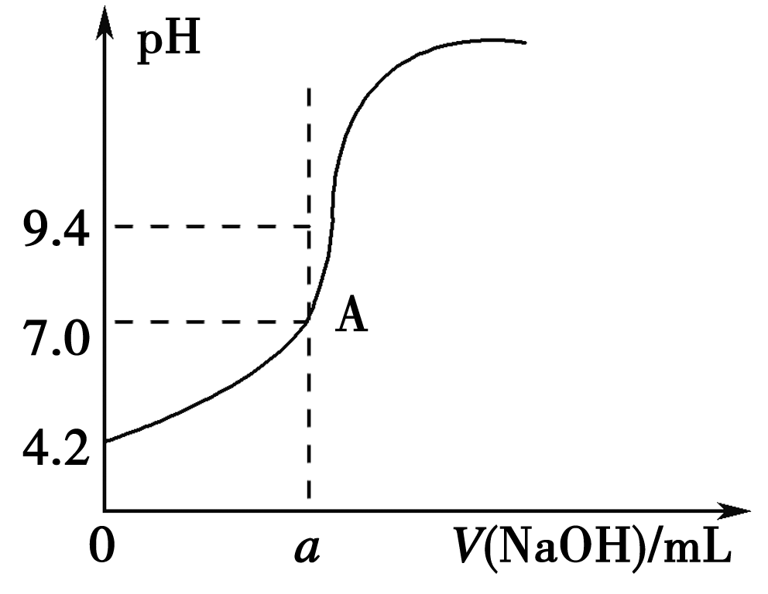**通过仪器测得第4次滴定过程中溶液pH随加入氢氧化钠溶**

**液体积的变化曲线如图所示，则*a_________*20.02(填“＞”、“＜”**

**或“＝”)。**